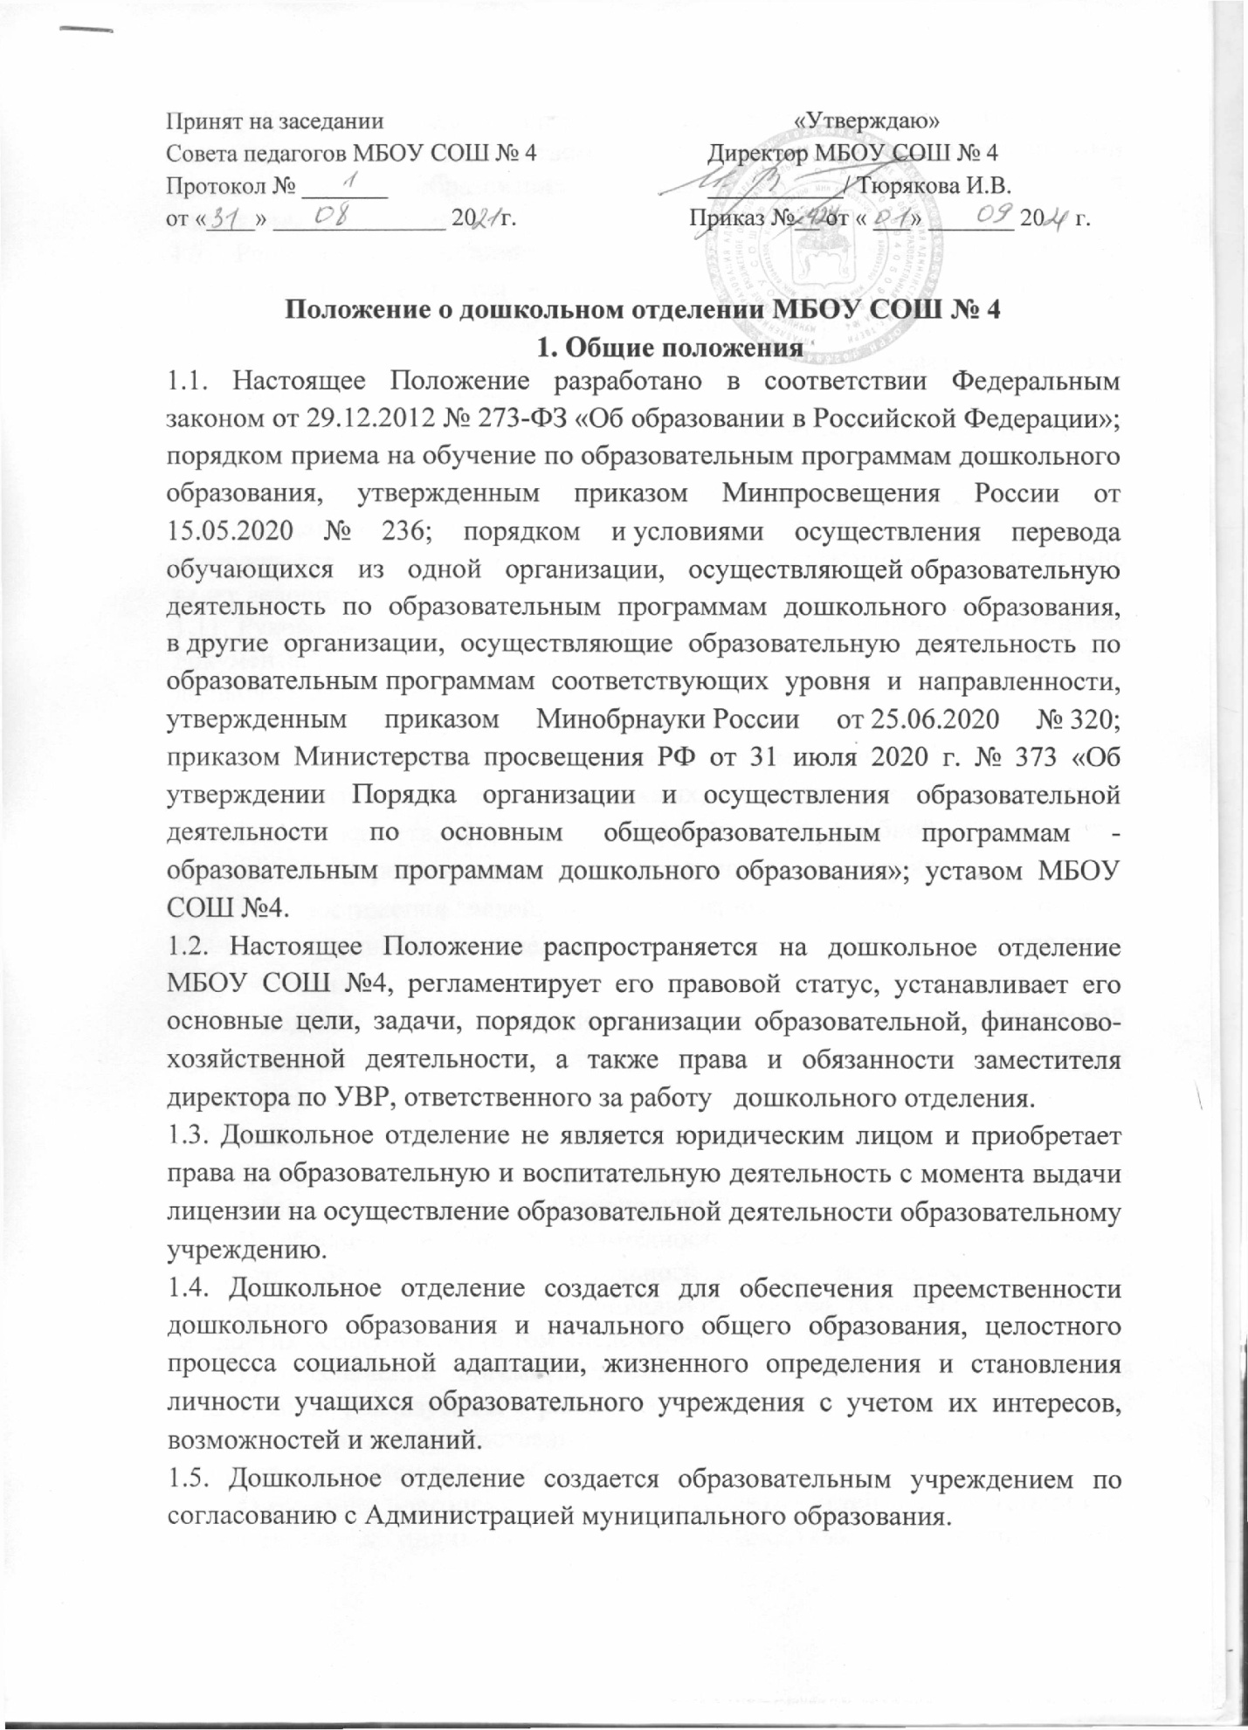

1.6. Дошкольное отделение организует свою деятельность в соответствии с действующим законодательством Российской Федерации, нормативными актами в области образования, Уставом образовательного учреждения и настоящим Положением.
1.7. Решение о реорганизации и ликвидации дошкольного отделения принимается Учредителем и допускается на основании положительного заключения комиссии по оценке последствий такого решения.
1.8. Положение о дошкольном отделении утверждается приказом образовательного учреждения.
1.9. Оборудование и оснащение дошкольного отделения производится в строгом соответствии с требованиями действующих стандартов, правил, норм и инструкций по охране труда и производственной санитарии.
1.10. Дошкольное отделение имеет собственную номенклатуру дел, которая утверждается руководителем образовательного учреждения, самостоятельно ведет делопроизводство.
1.11. Руководитель дошкольного отделения несет ответственность за ведение документации, материально-технической базой в рамках деятельности дошкольного отделения.

2. Цели и задачи дошкольного отделения
2.1. Целью дошкольного отделения является формирование общей культуры, развитие физических, интеллектуальных, нравственных, эстетических и личностных качеств, формирование предпосылок учебной деятельности, сохранение и укрепление здоровья детей дошкольного возраста
2.2. Для достижения целей, предусмотренных пунктом 2.1. настоящего Положения, дошкольное отделение осуществляет следующие основные виды деятельности:
- ведение образовательной деятельности по общеобразовательной программе дошкольного образования, а также осуществление присмотра и ухода за детьми.
2.3. Основными задачами дошкольного отделения являются:
1) охрана и укрепление физического и психического здоровья детей, в том числе их эмоционального благополучия;
2) обеспечение равных возможностей для полноценного развития каждого ребёнка в период дошкольного детства независимо от места жительства, пола, нации, языка, социального статуса, психофизиологических и других особенностей (в том числе ограниченных возможностей здоровья);
3) обеспечение преемственности целей, задач и содержания образования, реализуемых в рамках образовательных программ различных уровней (далее - преемственность основных образовательных программ дошкольного и начального общего образования);
4) создание благоприятных условий развития детей в соответствии с их возрастными и индивидуальными особенностями и склонностями, развития способностей и творческого потенциала каждого ребёнка как субъекта отношений с самим собой, другими детьми, взрослыми и миром;
5) объединение обучения и воспитания в целостный образовательный процесс на основе духовно-нравственных и социокультурных ценностей и принятых в обществе правил и норм поведения в интересах человека, семьи, общества;
6) формирование общей культуры личности детей, в том числе ценностей здорового образа жизни, развития их социальных, нравственных, эстетических, интеллектуальных, физических качеств, инициативности, самостоятельности и ответственности ребёнка, формирования предпосылок учебной деятельности;
7) обеспечение вариативности и разнообразия содержания Программ и организационных форм дошкольного образования, возможности формирования Программ различной направленности с учётом образовательных потребностей, способностей и состояния здоровья детей;
8) формирование социокультурной среды, соответствующей возрастным, индивидуальным, психологическим и физиологическим особенностям детей;
9) обеспечение психолого-педагогической поддержки семьи и повышение компетентности родителей (законных представителей) в вопросах развития и образования, охраны и укрепления здоровья детей.

3. Образовательная деятельность дошкольного отделения

3.1. Обучение и воспитание в дошкольном отделении ведется на русском языке.
3.2. Дошкольное отделение самостоятельно в выборе форм, средств и методов обучения и воспитания в пределах, установленных Федеральным законом от 29.12.2012№ 273- ФЗ «Об образовании в Российской Федерации».
3.3. Дошкольное отделение реализует основную образовательную программу дошкольного образования в группах общеразвивающей и компенсирующей направленности.
3.4. Содержание образовательного процесса в дошкольном отделении определяется образовательной программой дошкольного образования, разрабатываемой, принимаемой и реализуемой им самостоятельно в соответствии с федеральным государственным образовательным стандартом дошкольного образования и с учетом соответствующих примерных образовательных программ.
3.5. Дошкольное отделение ежегодно разрабатывает план работы дошкольного отделения, который принимается на Педагогическом Совете, утверждается приказом образовательного учреждения.
3.6. Организация образовательного процесса в дошкольном отделении регламентируется календарным учебным графиком, учебным планом и расписанием занятий, разрабатываемыми дошкольным отделением и утверждаемыми руководителем образовательного учреждения.
3.7. Руководство и контроль за выполнением календарного учебного графика учебного плана и образовательной программы дошкольного образования осуществляет администрация дошкольного отделения, образовательное учреждение.
3.8. Освоение образовательных программ дошкольного образования не сопровождается проведением промежуточных аттестаций и итоговой аттестации воспитанников.
3.9. Дошкольное отделение функционирует в режиме:
- полного дня с 12- часовым пребыванием детей с 7.00 до 19.00 часов – для групп общеразвивающей направленности;
- с 10-и часовым пребыванием детей с 8.00 до 18.00 часов – для групп коррекционной направленности.
- с 3-5 часовым пребыванием детей с 7.00 до 12.00 часов – для групп кратковременного пребывания.
Дошкольное отделение функционирует в режиме пятидневной рабочей недели, исключая праздничные и выходные дни, предусмотренные законодательством РФ.
3.10. Количество и соотношение возрастных групп детей в дошкольном отделении определяется Учредителем образовательного учреждения.
3.11. Количество детей в группах общеразвивающей направленности определяется исходя из расчета площади групповой (игровой) – для ясельных групп не менее 2,5 метров квадратных на 1 ребенка, в дошкольных группах не менее 2,0 метров квадратных на одного ребенка.
3.12. Дошкольное отделение обеспечивает сбалансированный режим занятий и рациональную организацию всех видов детской деятельности, осуществляя образовательно-воспитательный процесс на основе здоровьесберегающей технологии.
3.13. Дошкольное отделение несет ответственность в установленном законодательством Российской Федерации порядке за невыполнение или ненадлежащее выполнение функций, отнесенных к ее компетенции:
- за реализацию не в полном объеме образовательной программы дошкольного образования в соответствии учебным планом;
- качество реализуемых образовательных программ;
- соответствие применяемых форм, методов и средств организации образовательного процесса возрастным, психофизиологическим особенностям, склонностям, способностям, интересам и потребностям детей;
- жизнь и здоровье воспитанников, работников дошкольного отделения во время образовательного процесса.

4. Участники образовательного процесса в дошкольном отделении
4.1. Участниками образовательного процесса в дошкольном отделении являются воспитанники, педагогические работники, родители (законные представители) воспитанников.
4.2. Воспитанники дошкольного отделения зачисляются в Учреждение и отчисляются из Учреждения приказом директора школы.
4.3. Дошкольное отделение обязано ознакомить родителей (законных представителей) воспитанников с Уставом образовательного учреждения, локальными актами, лицензией на осуществление образовательной деятельности, свидетельством о государственной регистрации, и другими документами, регламентирующими осуществление образовательного процесса в дошкольном отделении.
4.4. Для регистрации сведений о детях и родителях (законных представителях) и контроля за движением контингента детей в образовательном учреждении ведется «Книга учета движения детей».
4.5. «Книга учета движения детей» должна быть прошнурована, пронумерована и скреплена печатью образовательного учреждения.
4.6. Ежегодно заместитель директора по УВР обязан подводить итоги и фиксировать их в «Книге учета движения детей»: сколько детей выбыло и принято в учреждение в течение года (на 1 сентября за прошедший учебный год).
4.7. Педагогические работники являются членами Педагогического Совета дошкольного отделения и могут участвовать в работе Педагогического Совета образовательного учреждения, методических и творческих объединений образовательного учреждения .
4.8. Трудовые отношения работников дошкольного отделения регулируются трудовыми договорами, условия которых не должны противоречить законодательству РФ.
4.9. Права и обязанности работников дошкольного отделения определяются действующим законодательством, Уставом МБОУ СОШ №4, настоящим Положением, правилами внутреннего трудового распорядка, должностными инструкциями.
4.10. Специалисты дошкольного отделения несут в установленном законодательством РФ порядке персональную ответственность за:
• невыполнение функций, определенных данным Положением и Уставом МБОУ СОШ №4, трудовым договором, должностными инструкциями;
• реализацию в неполном объеме образовательных программ;
• качество реализуемых образовательных программ;
• жизнь и здоровье воспитанников во время пребывания их в дошкольном отделении МБОУ СОШ № 4;
• нарушение прав и свобод воспитанников дошкольного отделения МБОУ СОШ № 4.

5. Финансово-хозяйственная деятельность дошкольного отделения

5.1. Штатная структура дошкольного отделения утверждается руководителем образовательного учреждения.
5.2. Текущие расходы дошкольного отделения планируются в плане финансово-хозяйственной деятельности образовательного учреждения и оплачиваются из соответствующего бюджета.
5.3. Дошкольное отделение финансируется за счет бюджетных средств, в рамках финансирования образовательного учреждения, а также доходов, получаемых от деятельности в соответствии с планом ФХД образовательного учреждения.

6. Руководитель (работник, на которого возложены обязанности по руководству дошкольным отделением

6.1. Управление дошкольным отделением осуществляется заместителем директора по УВР, который несет ответственность за выполнение задач, возложенных на дошкольное отделение, финансовую, плановую и трудовую дисциплину в дошкольном отделении в соответствии с правами и обязанностями воспитанников и работников, определяемыми Трудовым кодексом Российской Федерации.
6.2. Заместитель директора по УВР, назначается на должность и освобождается от нее приказом руководителя образовательного учреждения. 6.3. На должность заместителя директора по УВР может быть назначено лицо, имеющее высшее педагогическое и профессиональное образование по направлениям подготовки «Государственное и муниципальное управление», «Менеджмент», «Управление персоналом» и имеющее стаж работы на педагогических или руководящих должностях не менее 5 лет, или высшее профессиональное образование и дополнительное профессиональное образование в области государственного и муниципального управления, менеджмента и экономики и стаж работы на педагогических или руководящих должностях не менее 5 лет.
6.4. Заместитель директора по УВР осуществляет следующие виды полномочий:
а) руководит работой дошкольного отделения, несет ответственность за деятельность дошкольного отделения;
б) организует взаимодействие дошкольного отделения с организациями и предприятиями всех форм собственности в рамках реализации поставленных перед дошкольным отделением задач;
в) издает распоряжения, являющиеся проектом приказов и инструкции, обязательные для выполнения всеми работниками дошкольного отделения.
г) формирует контингент воспитанников дошкольного отделения;
д) осуществляет прием детей и комплектование групп детьми в соответствии с их возрастом, состоянием здоровья, индивидуальными особенностями;
е) обеспечивает ведение электронной очереди;
ж) осуществляет взаимосвязь с семьями воспитанников, общественными организациями и другими образовательными учреждениями по вопросам дошкольного образования;
з) решает другие вопросы текущей деятельности, не отнесенные к компетенции Учредителя и руководителя основного Учреждения.
6.5. Заместитель директора по УВР несет полную ответственность за жизнь и здоровье вверенных ему воспитанников, педагогов и сотрудников во время воспитательно-образовательного процесса.
6.6. На период отсутствия заместителя директора по УВР его обязанности возлагаются приказом директора образовательного учреждения на старшего воспитателя, либо иного педагогического работника.
6.7. Заместитель директора по УВР подчиняется директору школы.
6.8. В пределах своих полномочий дает указания, обязательные для всех работников дошкольного отделения, своевременно предоставляет администрации образовательного учреждения информацию об изменениях в работе дошкольного отделения.
6.9. Заместитель директора по дошкольному отделению обеспечивает:
- своевременность (согласно требованиям образовательного учреждения) предоставления отчетных документов;
- соблюдение режима охраны дошкольного отделения;
- соблюдение правил пожарной безопасности и санитарного благополучия;
- соблюдение всеми работниками дошкольного отделения Устава МБОУ СОШ №4 и правил внутреннего трудового распорядка, противопожарной безопасности, санитарии;
- предоставляет материалы для раздела официального сайта образовательного учреждения по дошкольному образованию и т.д.

7. Перечень документов дошкольного отделения

7.1. Деятельность дошкольного отделения регламентируют следующие нормативные документы:
1) Устав образовательного учреждения;
2) Нормативные правовые акты;
3) Локальные акты образовательного учреждения;
4) Должностные инструкции;
5) Инструкции по пожарной безопасности, по технике безопасности и охране труда, антитеррористической безопасности;

7.2.Дошкольное отделение разрабатывает и ведет следующие документы:
1) Номенклатура дел дошкольного отделения;
2) Должностные инструкции работников;
3)Документы по планированию деятельности дошкольного отделения (планы всех видов).
4) Документы отчетности;
5) Отчет о результатах самообследования (в части дошкольного образования);
6) Результаты внутренних и внешних проверок, проведенных в дошкольном отделении;
и иные документы.

8. Порядок разработки, оформления, утверждения, и хранения Положения о дошкольном отделении и изменений к нему
8.1. Положение и вносимые в него изменения разрабатываются заместителем директора по УВР, ответственным за дошкольное отделение.
8.2. Положение утверждается приказом руководителя образовательного учреждения.
8.3. Утвержденное Положение о дошкольном отделении хранится в дошкольном отделении и у руководителя образовательного учреждения.
8.4. Положение должно быть заменено и заново утверждено в следующих случаях:
– при изменении организационно-правового статуса, названия образовательного учреждения или дошкольного отделения;
– при реорганизации образовательного учреждения;
– в результате внесения значительных изменений.

